 | Pontifícia Universidade Católica do Paraná – PUCPR  CCJE – Centro de Ciências Jurídicas e Empresariais  Campus Londrina  Bacharelado em Sistemas de Informação
Casos de Uso

SAP – Sistema de Acompanhamento de Projetos
Victor Salvalagio Pereira

Lista de Tabelas
Tabela 1 ......................................................................................................................................................................... 01
Tabela 2 ......................................................................................................................................................................... 02
Tabela 3 ......................................................................................................................................................................... 03
Tabela 4 ......................................................................................................................................................................... 04
Tabela 5 ......................................................................................................................................................................... 05
Tabela 6 ......................................................................................................................................................................... 06
Tabela 7 ......................................................................................................................................................................... 07
Tabela 8 ......................................................................................................................................................................... 08
Tabela 9 ......................................................................................................................................................................... 09
Tabela 10 ....................................................................................................................................................................... 10

Lista de Imagens
Imagem 1 ...................................................................................................................................................................... 11

Especificação de Casos de uso
Caso de uso | Acompanhar Atividade
Versão
Atualizado em | 27/04/2010
Autor | Victor Salvalagio Pereira
Ator primário | Recurso
Interessados | - Gerente
Pré-Condição | Projeto criado. Caso de uso “Criar Projeto”.  Etapa Criada. Caso de uso “Criar Etapa”.  Atividade Criada. Caso de uso “Criar Atividade”.
Garantia | Atividade atualizada com novas informações.
Garantia mínima
Acionador | Recurso
Cenário Principal | - Usuário seleciona a atividade desejada.  - Usuário preenche as informações de acompanhamento.  - Usuário altera status da atividade.  - Usuário gerencia tarefas associadas. Caso de uso estende “Criar Tarefa” e “Atualizar Tarefa”.  - Usuário confirma a operação.
Extensão | 3a. Tarefa estava com estado “Não Iniciado”.  A1. Usuário altera o estado para “Iniciado”.  3b. Tarefa estava com estado “Iniciado”.  B1. Usuário altera o estado para “Pausado” ou para “Finalizado”.  3c. Tarefa estava com estado “Pausado”.  C1. Usuário altera o estado para “Iniciado” ou para “Finalizado”.
Questões abertas

Tabela 1 – Caso de Uso Acompanhar Atividade

Especificação de Casos de uso
Caso de uso | Criar Atividade
Versão
Atualizado em | 27/04/2010
Autor | Victor Salvalagio Pereira
Ator primário | Gerente
Interessados | - Recurso
Pré-Condição | Projeto criado. Caso de uso “Criar Projeto”.  Etapa criada. Caso de uso “Criar Etapa”.
Garantia | Uma atividade criada e vínculada à pelo menos 1 recurso.
Garantia mínima
Acionador | Gerente
Cenário Principal | - Usuário seleciona o projeto desejado.  - Usuário seleciona a etapa desejada.  - Usuário seleciona a opção de criação de atividade.  - Usuário preenche as informações obrigatórias.  - Usuário seleciona os recursos responsáveis pela atividade. Caso de uso estende “Selecionar Recursos”.  - Usuário confirma a operação.
Extensão
Questões abertas

Tabela 2 – Caso de Uso Criar Atividade

Especificação de Casos de uso
Caso de uso | Alterar Etapa
Versão
Atualizado em | 27/04/2010
Autor | Victor Salvalagio Pereira
Ator primário | Gerente
Interessados | - Recurso
Pré-Condição | Etapa criada.
Garantia | Etapa alterada com novas informações.
Garantia mínima
Acionador | Gerente
Cenário Principal | - Usuário altera as informações.  - Usuário altera os recursos participantes. Caso de uso estende “Selecionar Recursos”.  - Usuário confirma a operação.
Extensão
Questões abertas

Tabela 3 – Caso de Uso Alterar Etapa

Especificação de Casos de uso
Caso de uso | Criar Etapa
Versão
Atualizado em | 27/04/2010
Autor | Victor Salvalagio Pereira
Ator primário | Gerente
Interessados | - Recurso
Pré-Condição | Projeto cadastrado ou em fase de cadastro.
Garantia | Criação de uma nova etapa em um projeto.
Garantia mínima
Acionador | Gerente
Cenário Principal | - Usuário preenche as informações obrigatórias.  - Usuário seleciona os recursos participantes da etapa. Caso de uso estende “Selecionar Recursos”.  - Usuário confirma a operação.
Extensão
Questões abertas

Tabela 4 – Caso de Uso Criar Etapa

Especificação de Casos de uso
Caso de uso | Manter Etapa
Versão
Atualizado em | 27/04/2010
Autor | Victor Salvalagio Pereira
Ator primário | Gerente
Interessados | - Recursos
Pré-Condição | Projeto cadastrado ou em fase de cadastro.
Garantia | Definição das etapas do projeto.
Garantia mínima
Acionador | Gerente
Cenário Principal | - Usuário seleciona o projeto.  - Usuário seleciona a opção de manutenção de etapas.  - Usuário seleciona a opção desejada.  - Usuário confirma a operação.
Extensão | 3a. Usuário seleciona a opção de cadastro de etapa. Caso de uso estende “Criar Etapa”.  3b. Usuário seleciona a opção de alteração de uma etapa. Caso de uso estende “Atualizar Etapa”.
Questões abertas

Tabela 4 – Caso de Uso Manter Etapa

Especificação de Casos de uso
Caso de uso | Atualizar Projeto
Versão
Atualizado em | 27/04/2010
Autor | Victor Salvalagio Pereira
Ator primário | Administrador
Interessados | - Gerente  - Recurso
Pré-Condição
Garantia | O projeto será atualizado com novas informações.
Garantia mínima
Acionador | Administrador
Cenário Principal | - O usuário seleciona a opção de consulta de projetos.  - O usuário seleciona o projeto desejado.  - O usuário atualiza as informações do projeto.  - O usuário altera os recursos participantes. Caso de uso estende “Selecionar Recursos”.  - O usuário altera as etapas do projeto. Caso de uso estende “Manter Etapa”.  - O usuário confirma a operação.
Extensão
Questões abertas

Tabela 6 – Caso de Uso Atualizar Projeto

Especificação de Casos de uso
Caso de uso | Criar Projeto
Versão
Atualizado em | 27/04/2010
Autor | Victor Salvalagio Pereira
Ator primário | Administrador
Interessados | - Gerente  - Recurso
Pré-Condição
Garantia | Cadastro de um novo projeto.
Garantia mínima
Acionador | Administrador
Cenário Principal | - O usuário seleciona a opção de cadastro de projetos no menu principal.  - O usuário preenche os campos obrigatórios.  - O usuário seleciona os recursos que participarão do projeto. Caso de uso estende “Selecionar Recursos”.  - O usuário define as etapas do projeto. Caso de uso estende “Manter Etapa”.  - O usuário confirma a operação.
Extensão
Questões abertas

Tabela 7 – Caso de Uso Criar Projeto

Especificação de Casos de uso
Caso de uso | Selecionar Recursos
Versão
Atualizado em | 27/04/2010
Autor | Victor Salvalagio Pereira
Ator primário | Gerente
Interessados | - Administrador  - Usuários
Pré-Condição
Garantia | Seleção de usuários para um projeto ou etapa.
Garantia mínima
Acionador | Gerente
Cenário Principal | - O usuário preenche as informações do filtro.  - O usuário pesquisa os recursos disponíveis.  - O usuário seleciona os recursos desejados.  - O usuário confirma a operação.
Extensão
Questões abertas

Tabela 8 – Caso de Uso Selecionar Recursos

Especificação de Casos de uso
Caso de uso | Atualizar Tarefa
Versão
Atualizado em | 27/04/2010
Autor | Victor Salvalagio Pereira
Ator primário | Recurso
Interessados | - Gerente
Pré-Condição | Projeto criado. Caso de uso “Criar Projeto”.  Etapa Criada. Caso de uso “Criar Etapa”.  Atividade Criada. Caso de uso “Criar Atividade”.  Tarefa Criada. Caso de uso “Criar Tarefa”.
Garantia | Tarefa alterada com informações atualizadas.
Garantia mínima
Acionador | Recurso
Cenário Principal | - Usuário seleciona a tarefa desejada.  - Usuário altera as informações.  - Usuário altera os recursos responsáveis pela tarefa. Caso de uso estende “Selecionar Recursos”.  - Usuário altera o status.  - Usuário confirma a operação.
Extensão | 4a. Tarefa estava com estado “Não Iniciado”.  A1. Usuário altera o estado para “Iniciado”.  4b. Tarefa estava com estado “Iniciado”.  B1. Usuário altera o estado para “Pausado” ou para “Finalizado”.  4c. Tarefa estava com estado “Pausado”.  C1. Usuário altera o estado para “Iniciado” ou para “Finalizado”.
Questões abertas

Tabela 9– Caso de Uso Atualizar Tarefa

Especificação de Casos de uso
Caso de uso | Criar Tarefa
Versão
Atualizado em | 27/04/2010
Autor | Victor Salvalagio Pereira
Ator primário | Recurso
Interessados | - Gerente
Pré-Condição | Projeto criado. Caso de uso “Criar Projeto”.  Etapa Criada. Caso de uso “Criar Etapa”.  Atividade Criada. Caso de uso “Criar Atividade”.
Garantia | Tarefa criada, associada à uma atividade e a pelo menos 1 recurso.
Garantia mínima
Acionador | Recurso
Cenário Principal | - Usuário preenche as informações obrigatórias.  - Usuário seleciona os recursos responsáveis pela tarefa. Caso de uso estende “Selecionar Recursos”.  - Usuário confirma a operação
Extensão
Questões abertas

Tabela 10 – Caso de Uso Criar Tarefa

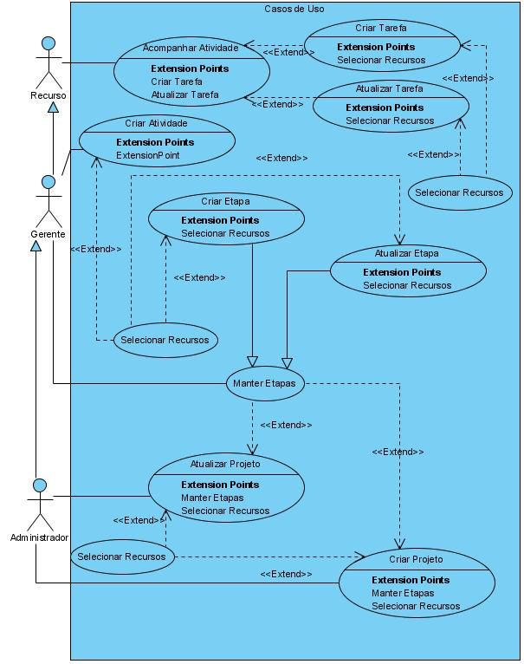

Imagem 1 – Diagrama de Casos de Uso

